Apartamenty w Szklarskiej Porębie - zarezerwuj już teraz!
Marzy Ci się pobyt w okolicy natury, najlepiej gór, gdzie powietrze jest tak czyste że zapomnisz o smogu i pośpiechu miasta? Już dziś sprawdź apartamenty w Szklarskiej Porębie, zarezerwuj je i odpocznij jak nigdy!

Każdy z nas marzy czasem o tym, by rzucić wszystko i wyjechać w góry. Odpocząć, wyciszyć się, poprzebywać z naturą. To wszystko oferuje Ci bez wątpienia Szklarska Poręba - przyjrzyj się apartamentom tam i zarezerwuj coś na urlop marzeń!
Dlaczego właśnie tam?
Szklarska Poręba to miejscowość położona pomiędzy Karkonoszami a Górami Izraelskimi, nad rzeką Kamienna. To typowo turystyczne miejsce, pełne możliwości aktywnego jak i bardziej leniwego odpoczynku. Ścieżki rowerowe, trasy spacerowe, wspinaczka po górach, kajaki... I tysiące innych! A to wszystko w otoczeniu pięknej natury i czystym powietrzu bez smogu.

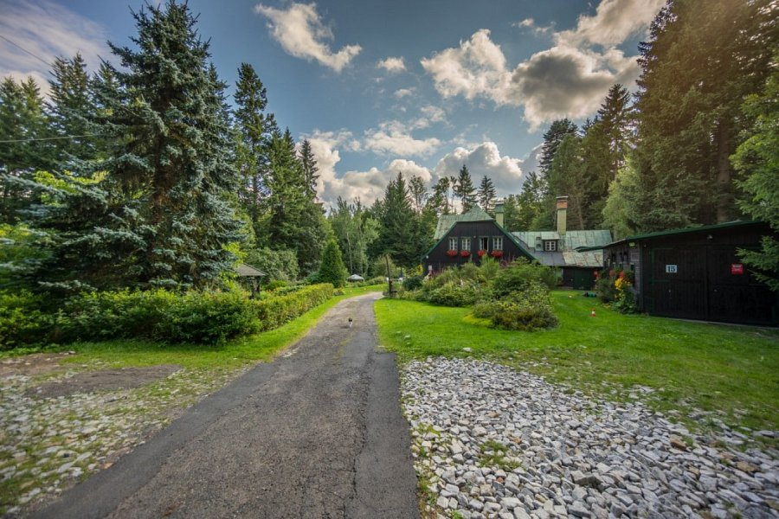
Apartamenty w Szklarskiej porębie - zarezerwuj i odpocznij!
Jako że jest to miejscowość typowo turystyczna znalezienie pięknego apartamentu z doskonałymi widokami i bliskością atrakcji nie jest problemem. W naszej platformie Rent Planet masz do wyboru kilka wspaniałych mieszkań - niektóre bardziej rustykalne, inne nowocześniejsze. Wszystkie z klimatem i w dobrych cenach.
Jeśli więc szukasz miejsca do aktywnego, spokojnego odpoczynku w Górach: apartamenty w szklarskiej porębie zarezerwuj i spędź przyjemny urlop!

